ТЕХНІЧНЕ ЗАВДАННЯ
на розробку проектної документації «Встановлення наземних пожежних гідрантів для оперативного відбору із підключенням до існуючої мережі протипожежного водопроводу на території підприємства в м. Бровари, м. Харків, м. Полтава, м. Вінниця,м. Запоріжжя,м. Одеса, м. Дніпро»,м. Київ
__________________________________________________________________
1. Загальні дані та підстави для проектування
- Підстава для проектування: Вимоги Кодексу цивільного захисту України, ДБН В.2.5-74:2013 «Водопостачання. Зовнішні мережі та споруди».
- Стадійність проектування: Робочий проект (РП)
- Замовник: СП « Оптіма-Фарм,Лтд».
- Проектувальник: Визначається за результатами тендеру.
2. Основні вихідні дані
На території підприємства вже є підземні пожежні гидранти з розміщенням на об'єктах в кількості: м. Бровари-6шт, м. Харків-4т, м. Полтава-4шт, м. Вінниця-2шт, м. Запоріжжя-2шт, м. Одеса-2шт, м. Дніпро-1шт, м.Київ-3шт. необхідно виконати роботи по проектуванню , експертизі та монтажу наземних пожежних гідрантів з захистом від пошкодженя до існуючих водопровідних мереж на території підприємств. Розміщення до 15 м від існуючих підземних гідрантів.
- Джерело водопостачання: Існуюча мережа протипожежного водопроводу підприємства.
- Матеріал та діаметр існуючих труб: сталь Ду 100,150, поліетилен ПЕ-100 Ø160 мм тощо.
- Гарантований тиск у точці підключення: 4 МПа.
3. Технічні вимоги до проектних рішень
3.1. Вимоги до обладнання
Тип гідранта: Пожежний наземний гідрант із функцією автоматичного спорожнення (для захисту від замерзання взимку) та ламаним штоком (захист від витоку води при механічному пошкодженні або наїзді автотранспорту).
- Стандарт / Типорозмір: Повна відповідність вимогам ДСТУ EN 14384 (Гідранти пожежні наземні).
- Діаметр підключення (DN): Переважно DN 80,100.
- Кількість та тип патрубків: Два бокових виходи під пожежний рукав (ДСТУ ГР-70) та один центральний великий вихід під спецтехніку (ДСТУ ГР-110 або Storz) із захисними кришками на ланцюжках.
Фото
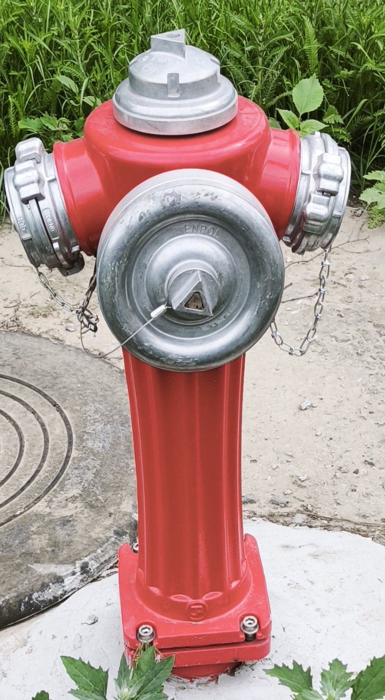
3.2. Вимоги до монтажу та підключення
- Передбачити врізку в існуючу магістральну мережу водопроводу за допомогою сертифікованих фасонних частин (трійників, фланцевих адаптерів).
- Запірна арматура:Перед кожним гідрантом передбачити встановлення запірної арматури (засувки з обрізиненим клином) у підземному колодязі або під ковер для можливості відключення окремого гідранта на ремонт без зупинки всієї мережі.
- Основа (фундамент):Передбачити бетонну подушку (упор) під гідрант та вузол підключення для компенсації гідроударів і динамічних навантажень під час пуску води.
- Захист від замерзання:Передбачити дренажну підсипку (гравій, щебінь фракції 20-40 мм) навколо автоматичного клапана спорожнення для безперешкодного відведення залишків води в ґрунт після закриття гідранта.
3.3. Вимоги до розміщення та благоустрою
- Трасування та місця встановлення гідрантів визначити з урахуванням радіуса обслуговування (згідно з ДБН В.2.5-74:2013) та забезпечення зручного під'їзду пожежних автомобілів з твердим покриттям на відстані до 15м від існуючих підземних гідрантів .
- Монтаж виконувати згідно проектної документації з підєднанням до існуючих підземних пожежних гідрантів
- Навколо надземної частини гідранта передбачити влаштування бетонної або асфальтової відмостки, а також (за потреби на логістичних маршрутах) захисні металеві стовпчики-відбійники для захисту від випадкового наїзду технологічного транспорту підприємства.
4. Склад проектної документації
Проектна документація повинна бути виконана відповідно до ДБН А.2.2-3:2014 та містити в своєму складі:
- Пояснювальну записку з гідравлічним розрахунком, що підтверджує нормативну витрату води на зовнішнє пожежогасіння.
- Генеральний план (схему) розміщення гідрантів із геодезичною прив'язкою до існуючих будівель, споруд та інженерних мереж (М 1:500).
- Технологічні креслення: плани та розрізи вузлів підключення, деталювання колодязів, схеми врізки, креслення монтажу та кріплення самого гідранта з специфікацією матеріалів.
- Специфікацію обладнання, виробів, труб, запірної арматури та матеріалів.
- Позитивний висновок експертизи
5. Нормативна база
При проектуванні суворо керуватися чинними нормативно-правовими актами України:
- Кодекс цивільного захисту України;
- ДБН В.2.5-74:2013 «Водопостачання. Зовнішні мережі та споруди»;
- ДБН А.2.2-3:2014 «Склад та зміст проектної документації на будівництво»;
- Правила пожежної безпеки в Україні;
- ДСТУ EN 14384 «Гідранти пожежні наземні».
6. Додаткові умови
- Проектна документація підлягає експертизі та обов'язковому узгодженню з відповідальними службами міста та підприємств (балансоутримувачів).
- Формат видачі: Розроблена документація надається Замовнику в паперовому вигляді у кількості 4 примірників, а також в електронному форматі: текстова частина в PDF, графічна частина — у форматах PDF та DWG (AutoCAD).

